笔记

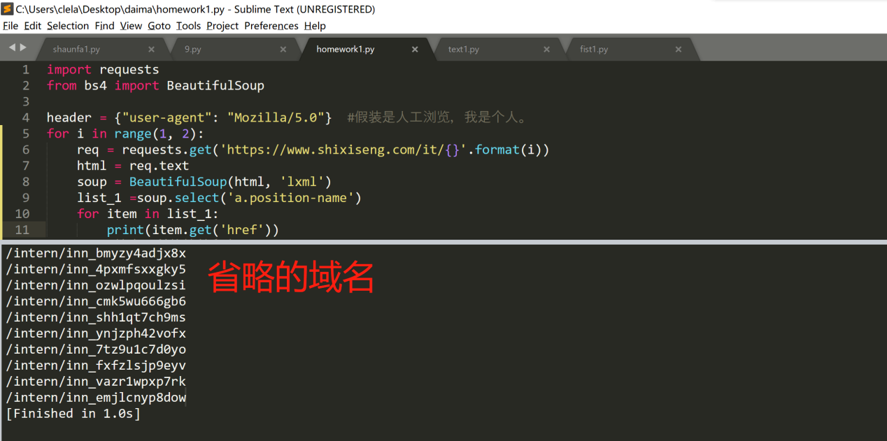

1. ： response.css(".quote").extract() #.quote:class_name \ .extract():k提取该class中的内容； \ response.css(“”): select tihs html content
2. ： (You need level 1 level 1 enter into reading Html.)You need to get in level by level.(你需要一步一步来)
3. ：①class_name = response.css(“class_name or Id_name”).[0] \ ② text = class_name.css(“span.text::text”).extract_first() \ print(text) == text #(doc_path)
4. :注意:两个类的话要用空格分开，再加”.” 空格表示这个元素他下面的子孙辈的元素
5. :enumerate:枚举，在前面加该数据的位置such as：
6. 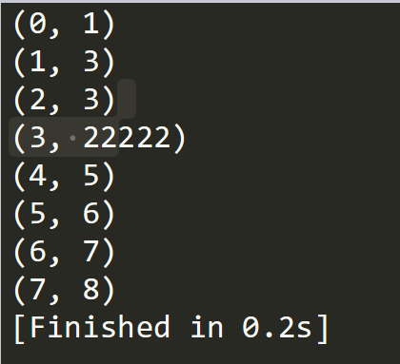：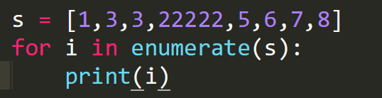

（七）